Spett.le
A.R.I.A. Acea Risorse e Impianti per l’Ambiente s.r.l.
Via Giordano Bruno, 7
05100 Terni

Patrica, 11/07/2016

La sottoscritta PACE ADELE, in qualità di amministratore unico della società R.E.M. srl, comunica che in riferimento al Vs. ordine 9500001181 per importo complessivo di Euro 179.420,00, accettiamo l’estensione dello stesso adeguando le condizioni di pagamento alla nuova normativa di legge che prevede R.D. 60GG. D.FF.M.

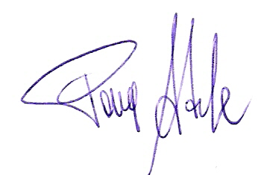
Firma del Rapp. Legale
Adele Pace

